

**Gezond of toch ……**

Aan het einde van deze opdracht kun je inschatten of een dier gezond, ziek of ondervoed is. Hiervoor moet je natuurlijk wel goed naar de dieren kijken en eventueel informatie op zoeken in boeken, het internet of vragen aan jouw begeleider.

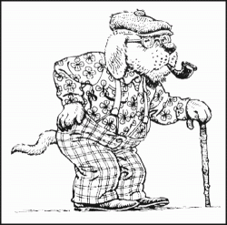

**De hoeveelheid voedsel dat een dier nodig heeft.**

De hoeveelheid voedsel dat een dier nodig heeft is afhankelijk van een aantal factoren. Hieronder zie je er een aantal staan. Dit zijn ze natuurlijk niet allemaal, maar wel de gene die voor elke diersoort geldt. Daarnaast zijn er nog een aantal andere factoren die bepalen of een dier genoeg voedsel heeft, maar die niet voor elke diersoort gelden. Om het nu niet te moeilijk te maken gaan we alleen van die factoren uit die voor alle diersoorten gelden.

We gaan nu kijken of de dieren voldoende voedsel hebben gegeten voor ze bij jullie op het bedrijf kwamen en of ze daarna ook bij jullie op het bedrijf voldoende voedsel eten. Hiervoor kijken we naar een aantal factoren:

* Leeftijd
  + Een ouder dier heeft minder voedsel nodig dan een jong dier dat nog volop in de groei is.
* Conditie van het dier
  + Is het dier te dik
  + Is het dier goed doorvoed
  + Is het dier te mager
    - Komt dit door te weinig voedsel krijgen
    - Komt dit door een slecht gebit
    - Is het dier ziek
* Jongen of geen jongen
  + Heeft het dier de zorg voor jongen
  + Hoeft het dier alleen voor zichzelf te zorgen
* Jaargetijde
  + Is er volop voedsel te vinden in de natuur
  + Wat is de temperatuur en dus de voedselbehoefte van het dier
* Enzovoort

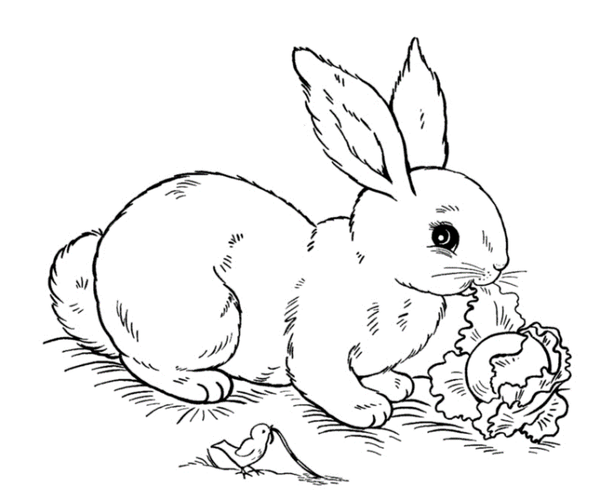

Nu we gezien hebben of de dieren voldoende voedsel eten, kunnen we hieruit al een bij een aantal dieren aangeven of hun conditie goed is, te vet of te mager. Vul daarom de volgende tabel in:

|  |  |  |  |
| --- | --- | --- | --- |
| Diersoort | Conditie goed | Conditie te vet | Conditie te mager |
|  |  |  |  |
|  |  |  |  |
|  |  |  |  |
|  |  |  |  |
|  |  |  |  |
|  |  |  |  |
|  |  |  |  |

We krijgen al steeds meer kijk op de dieren. Nu zou het handig wezen als we ook nog eens kunnen bepalen of een dier te mager of te dik is omdat het ziek is. Nu zullen de meeste dieren die ziek zijn wel te mager zijn, maar het kan natuurlijk best zo zijn dat een dik dier ook heel erg ziek is.

Om dit nu goed te kunnen bekijken neem je samen met jouw begeleider een aantal dieren door waarvan de conditie niet goed is. Je probeert er dan achter te komen of een dier ziek is of gewoon een verkeerd rantsoen heeft gehad waardoor zijn conditie niet in orde is. Je kunt hiervoor op de volgende dingen letten:

* De vacht
  + Heeft de vacht een mooie glans
  + Heeft de vacht geen mooie glans
* De lichaamstemperatuur
  + De temperatuur is in orde
  + De temperatuur is te laag of te hoog
* De ademhaling
  + De ademhaling is normaal
  + De ademhaling is te traag of te hoog
* De voedselopname
  + Het dier eet normaal
  + Het dier eet te weinig
* Enz.

Vul de gegevens van jullie onderzoek in de volgende tabel in en bepaal aan de hand van deze gegevens of een dier gezond is of niet of toch nog te mager.

|  |  |  |  |  |  |  |
| --- | --- | --- | --- | --- | --- | --- |
| **Dier / diersoort** | **Vacht of verenkleed** | **Temperatuur** | **Ademhaling** | **Voedselopname** | **Overige factoren** | **Gezond, ziek of toch te mager** |
|  |  |  |  |  |  |  |
|  |  |  |  |  |  |  |
|  |  |  |  |  |  |  |
|  |  |  |  |  |  |  |
|  |  |  |  |  |  |  |
|  |  |  |  |  |  |  |
|  |  |  |  |  |  |  |

Je ziet wel dat het niet eenvoudig is om goed te kunnen bepalen of een dier gezond, ziek of te mager is. Een andere methode is om de dieren in een groep te plaatsen of is een volière en dan te kijken of het gedrag duidelijk afwijkt van de andere soortgenoten.

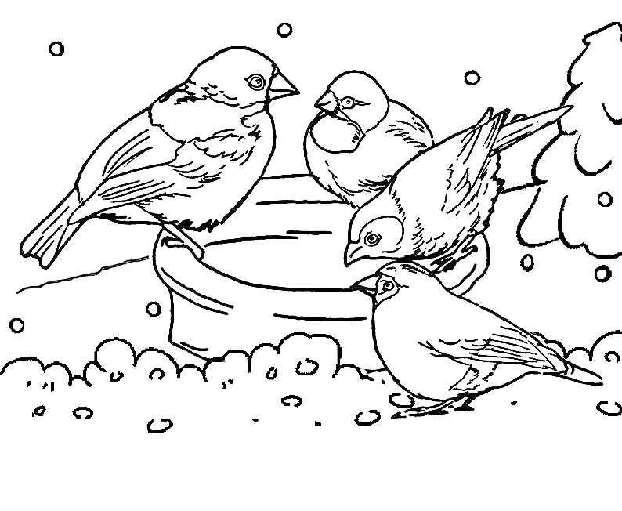

Probeer het zelf eens en ga eens naar een groep van dezelfde dieren kijken en probeer dan te ontdekken of er dieren zijn die afwijken in hun gedrag. Bestudeer deze dieren dan eens nauwkeuriger en probeer te ontdekken waarom deze dieren zich anders gedragen.

Als nu blijkt dat er zieke dieren op het bedrijf aanwezig zijn, hoe wordt er dan mee omgegaan? Blijven deze dieren op het bedrijf, of worden ze in een aparte en aangepaste ruimte geplaatst. Geef hieronder in het kort weer hoe men omgaat met zieke dieren en wat voor handelingen er allemaal worden verricht.

……………………………………………………………………………………………………………

……………………………………………………………………………………………………………

……………………………………………………………………………………………………………

……………………………………………………………………………………………………………

……………………………………………………………………………………………………………

……………………………………………………………………………………………………………

……………………………………………………………………………………………………………

……………………………………………………………………………………………………………

……………………………………………………………………………………………………………